AnÁlisis de redes sociales en los procesos de intensificación sostenible DEL SISTEMA VITIVINÍCOLA DE uTIEL-rEQUENA

Lorena Tudela Marcoª (lotumar@etsia.upv.es)*, Raúl Compés Lópezª (rcompes@esp.upv.es), Olga Moreno Pérezª (omoreno@esp.upv.es), Dionisio Ortiz Mirandaª (dortiz@esp.upv.es)
ªDepartamento de Economía y Ciencias Sociales, Universitat Politècnica de València (UPV).

RESUMEN
La necesidad de producir más alimentos en un marco de intensos cambios ambientales y de restricciones en cuanto a la disponibilidad de recursos naturales obliga a transformar los sistemas agrícolas hacia modelos más intensivos y, a la vez, más sostenibles. Se trata del modelo denominado de Intensificación Sostenible (IS), para cuya implementación efectiva es determinante que diferentes actores generen y compartan conocimiento sobre las mejores prácticas disponibles, por medio de redes formales o informales.
Este trabajo se centra en el clúster vitivinícola de Utiel-Requena; vulnerable, como otros territorios vinícolas, al cambio climático, e inmerso desde hace unos años en una profunda transformación tecnológica y productiva con importantes implicaciones en la utilización de los recursos. La utilización de la metodología del Análisis de Redes Sociales permite identificar como “nodos” los actores – entre otros, los productores y sus organizaciones, investigadores, empresas de proveedoras de tecnología e insumos, bodegas y varias administraciones que influyen en la adopción de prácticas sostenibles relativas al uso del agua y al manejo del cultivo. Como resultado del análisis, se identifican y catalogan los flujos de información que existen entre estos actores y se determina qué nodos tienen mayor centralidad en la red para difundir la adopción de dichas prácticas de IS. Asimismo, se discuten las oportunidades de cooperación que muestran mayor potencialidad para promover estas prácticas y que en este momento se encuentran infrautilizadas, entre las que destacan principalmente las interacciones entre actores públicos y privados.
Palabras clave: Sistema vitivinícola, Intensificación Sostenible, Análisis de Redes Sociales, Utiel-Requena.
1. Introducción y objetivos
Europa se enfrente a una creciente presión sobre los sistemas agrícolas. Por un lado, el reto de satisfacer las crecientes demandas de alimentos y por otro lado, las también crecientes demandas sociales relacionadas con servicios ambientales y los bienes públicos y la protección de la biodiversidad (Wolff et al., 2015 y Zasada, 2011). Desde la sociedad se demandan transiciones hacia sistemas agrícolas que generen el mínimo impacto ambiental posible (Verburg et al., 2013). Esta Intensificación Sostenible (IS), se entiende como la fórmula de igualar o aumentar los rendimientos agrícolas al mismo tiempo que se minimizan los impactos negativos sobre el medio ambiente (Bommarco et al., 2013). Al explorar las vías de transición hacia la IS, destaca la necesidad de profundizar en el estudio sobre el papel del contexto social en la adopción y la viabilidad de estas prácticas. El capital social ha sido un factor clave para la transición hacia la IS (Pretty et al., 2011). Por ejemplo, las redes sociales son fundamentales para facilitar la adopción de innovaciones por parte de los agricultores, particularmente en lo que se refiere a la evaluación de costes y beneficios en la aplicación de innovaciones (Steenwerth et al., 2014). También los cambios en las configuraciones institucionales afectan las dinámicas del uso de la tierra (Niedertscheider et al., 2014). El estudio de las relaciones entre actores permite comprender mejor las necesidades mutuas y el codesarrollo de soluciones, así como identificar oportunidades y limitaciones para reforzar o promover la IS (Smith et al., 2015).
El caso del viñedo es especialmente significativo, dada la elevada dependencia de la cantidad y calidad de la producción de uva y vino de las condiciones externas, que pueden ser modificadas en parte por la tecnología y el manejo del cultivo. Utiel-Requena ofrece un magnífico caso de análisis por la transformación que se está produciendo en su sector vitivinícola para hacerlo más sostenible económica, social y ambientalmente.
El objetivo de esta contribución es presentar los resultados preliminares del Análisis de Redes Sociales (ARS) hacia la IS del sistema productivo vitivinícola en Utiel-Requena. Por un lado, se trata de identificar y clasificar cuáles son los principales actores involucrados en las vías actuales o potenciales de IS relativas al uso del agua, al manejo del cultivo y la aplicación de fertilizantes. Por otra parte, el análisis permite la caracterización de las relaciones entre las partes interesadas, reflejando el papel de cada una en el establecimiento de restricciones ambientales, la creación de incentivos apropiados de mercado y regulatorios y facilitando la adopción individual y/o colectiva de nuevos métodos de producción y gestión.

2. Metodología
Para realizar el análisis de los actores principales se siguió la metodología aplicada por Reed et al. (2009). La información primaria se recopiló entre los meses de octubre y diciembre del 2016 combinando un muestreo en cadena "bola de nieve" basado en una primera selección de informantes, entrevistas en profundidad y un taller participativo. En estos encuentros contamos con una representativa participación de actores significativos del sector y sirvió para intercambiar opiniones y realizar un primer diagnóstico e identificar variables de estudio y estrategias de adaptación de IS. En total han sido identificados 33 actores que influyen en la adopción de prácticas sostenibles relativas al uso del agua, al manejo del cultivo y la fertilización. En el estudio de la posición que cada uno de los actores ocupa en el conjunto de la red, mediremos la intermediación de los actores participantes en la misma.
Para ello, a partir de la información primaria obtenida, la metodología de ARS permite identificar qué actores tienen mayor centralidad en la red para difundir la adopción de dichas prácticas de IS. Los niveles de relación establecidos fueron de 0 si no existía relación, 1 si existía relación y 2 si esta relación implicaba mandato u obligatoriedad.
3. Resultados
Los grafos dirigidos muestran la red que existe en relación a la influencia en la toma de decisiones respecto a la gestión del agua de riego (Gráfico 1), al manejo de la vid (Gráfico 2) y la aplicación de fertilizantes (Gráfico 3) del los 33 actores estudiados (nodos). El tamaño de los nodos refleja el nivel de intermediación. El análisis de intermediación cuantifica la frecuencia o el número de veces que un nodo actúa como un puente a lo largo del camino más corto entre otros dos nodos. Es decir, si un nodo tiene una alta intermediación indica que se encuentra “ligado” o es "un punto de pasaje" a otros nodos. Los resultados obtenidos muestran que el nodo con mayor intermediación en los tres gráficos son los "Productores Modernizados". Estos productores se caracterizan por realizar un uso más intensivo de la tecnología (cultivo en espaldera y riego por goteo). También los tres gráficos comparten el nodo de la "Administración regional" como el segundo nodo en importancia de intermediación. En el caso del manejo de la vid las cooperativas, la Denominación de Origen Utiel-Requena (DO) y el Comité de Agricultura Ecológica (CAE) serian los siguientes más destacados. En la aplicación de fertilizante destacan los agricultores tradicionales, los agricultores orgánicos y el CAE. Por último, en la red de riego, los siguientes nodos en importancia de intermediación son el Instituto Valenciano de Investigaciones Agrarias (IVIA), los enólogos, la DO y la Confederación del Júcar.

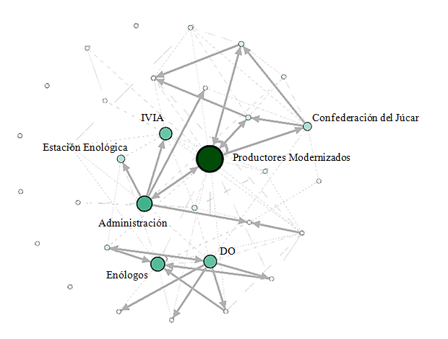
Gráfico 1. Red de influencia sobre la gestión del agua de riego

Gráfico 2. Red de influencia sobre el manejo de la vid

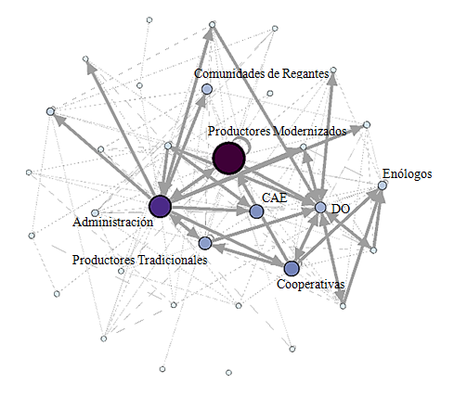

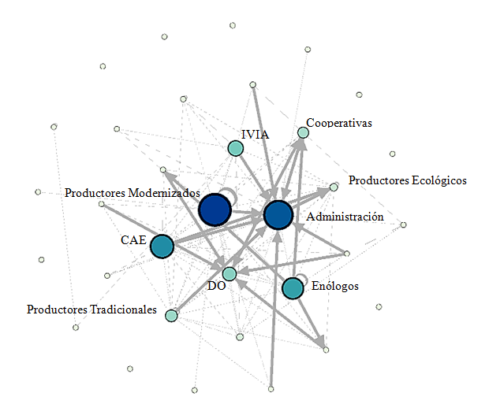
Gráfico 3. Red de influencia sobre la aplicación de fertilizantes

Fuente: elaboración propia a partir de los resultados de las entrevistas (2016)

4. Conclusiones
Los nodos que poseen una posición de intermediarios son también controladores o reguladores del flujo de información a lo largo de toda la red. En el proceso de toma de decisiones, los productores más modernizados y la administración regional pueden actuar como brókers, es decir, ambos tienen mayor potencial para generar oportunidades de cooperación y promover prácticas de IS. Así mismo, también podrían actuar como guardianes y controlar el flujo de información de manera que se infrautilizasen sus conexiones.
En los análisis siguientes se profundizará en el estudio de las relaciones entre los nodos más influyentes, para catalogar que tipo de relaciones se están ejerciendo y así poder profundizar en el análisis de los cambios que se están produciendo en el manejo del viñedo y los desafíos ambientales y económicos a los que se enfrenta este sistema agrario.

AGRADECIMIENTOS
Los autores agradecen el apoyo del proyecto "Viable InTensification of Agricultural production through sustainable Landscape transition (VITAL)" Proyecto Era Net 652615 de Investigación Europeo - Cofinanciado por el programa FACCE Surplus y el Instituto Nacional de Investigación y Tecnología Agraria y Alimentaria (INIA).

Bibliografía
Bommarco, R., Kleijn, D., & Potts, S. G. (2013). Ecological intensification: harnessing ecosystem services for food security. Trends in ecology & evolution, 28(4): 230-238.
Niedertscheider, M., Kuemmerle, T., Müller, D., & Erb, K. H. (2014). Exploring the effects of drastic institutional and socio-economic changes on land system dynamics in Germany between 1883 and 2007. Global Environmental Change, 28, 98-108.
Pretty, J., Toulmin, C., & Williams, S. (2011). Sustainable intensification in African agriculture. International Journal of Agricultural Sustainability, 9(1): 5-24.
Reed, M. S., Graves, A., Dandy, N., Posthumus, H., Hubacek, K., Morris, J., Prell, C., Quinn, C.H, & Stringer, L. C. (2009). Who's in and why? A typology of stakeholder analysis methods for natural resource management. Journal of Environmental Management, 90(5): 1933-1949.
Smith, A., Thorne, P. J., & Snapp, S. (2015). Measuring sustainable intensification in smallholder agroecosystems: A review.
Steenwerth, K. L., Hodson, A. K., Bloom, A. J., Carter, M. R., Cattaneo, A., Chartres, C. J., ... & Jenkins, B. M. (2014). Climate-smart agriculture global research agenda: scientific basis for action. Agriculture & Food Security, 3(1): 11.
Verburg, P. H., Mertz, O., Erb, K. H., Haberl, H., & Wu, W. (2013). Land system change and food security: towards multi-scale land system solutions. Current opinion in environmental sustainability, 5(5): 494-502.
Wolff, S., Schulp, C. J. E., & Verburg, P. H. (2015). Mapping ecosystem services demand: A review of current research and future perspectives. Ecological Indicators, 55, 159-171.
Zasada, I. (2011). Multifunctional peri-urban agriculture—A review of societal demands and the provision of goods and services by farming. Land use policy, 28(4): 639-648.

Gephi 0.9.1 es el software open-source de que se utilizó en el ARS y visualización del grafo.

